Amazônia e as curiosidades

Para a síntese da Cult 27, você pode escolher entre as duas propostas:

1. Leia a reportagem : Cientistas tentam desvendar segredo de "árvores gigantes" na Amazônia. https://www.uol.com.br/ecoa/ultimas-noticias/2020/09/21/cientistas-tentam-desvendar-segredo-de-arvores-gigantes-na-amazonia.htm
Preencha a ficha sobre o seu conteúdo.
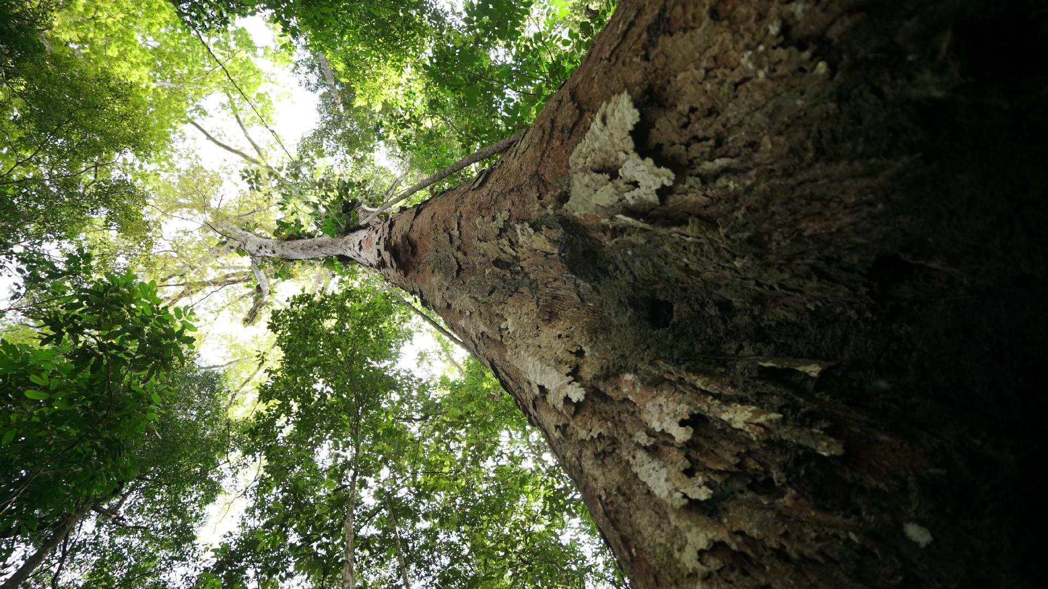

Título da reportagem
Data
Pesquisador
Objetivo da expedição
Transporte utilizado
Local pesquisado
Altura da árvore
Nome da espécie
Idade da árvore
Causas do desequilíbrio ecológico
Ação humana
Sua opinião

2. Assista ao vídeo: Bioma Amazônia.
https://www.youtube.com/watch?time_continue=9&v=s1jQnc9nGhs&feature=emb_logo
Preencha a ficha técnica a seguir.

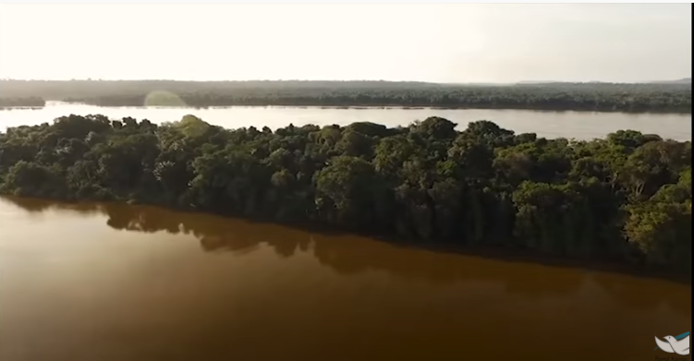

Título
Data
Repórter
Abrangência da floresta
Composição do bioma
Número de afluentes
Nome do Aquífero
Papel fundamental da floresta
Ciclo do carbono
Os minerais
Diversidade cultural
A vida da floresta
Sua opinião

